Об установлении границ (черты) некоторых сел Каратобинского района
Совместное постановление акимата Каратобинского района Западно-Казахстанской области от 22 декабря 2020 года № 191 и решение Каратобинского районного маслихата Западно-Казахстанской области от 22 декабря 2020 года № 52-6. Зарегистрировано Департаментом юстиции Западно-Казахстанской области 23 декабря 2020 года № 6578
В соответствии с Земельным Кодексом Республики Казахстан от 20 июня 2003 года, Законом Республики Казахстан от 23 января 2001 года "О местном государственном управлении и самоуправлении в Республике Казахстан", Законом Республики Казахстан от 8 декабря 1993 года "Об административно-территориальном устройстве Республики Казахстан", акимат Каратобинского района ПОСТАНОВЛЯЕТ и Каратобинский районный маслихат РЕШИЛ:
1. Установить границу (черту) села Каратобе и села Шоптикуль Каратобинского сельского округа Каратобинского района площадью 825,96 гектаров, периметром 13529,53 метров согласно приложению 1 к настоящему совместному постановлению и решению.
2. Установить границу (черту) села Актай-сай Каракульского сельского округа Каратобинского района площадью 217,63 гектаров, периметром 6077,79 метров согласно приложению 2 к настоящему совместному постановлению и решению.
3. Установить границу (черту) села Егиндикуль Егиндикульского сельского округа Каратобинского района площадью 544,96 гектаров, периметром 9664,04 метров согласно приложению 3 к настоящему совместному постановлению и решению.
4. Установить границу (черту) села Ушагаш Каратобинского сельского округа Каратобинского района площадью 248,1 гектаров, периметром 6604,47 метров согласно приложению 4 к настоящему совместному постановлению и решению.
5. Установить границу (черту) села Коржын Аккозинского сельского округа Каратобинского района площадью 257,33 гектаров, периметром 6586,17 метров согласно приложению 5 к настоящему совместному постановлению и решению.
6. Установить границу (черту) села Сауле Саралжинского сельского округа Каратобинского района площадью 186,04 гектаров, периметром 5720,38 метров согласно приложению 6 к настоящему совместному постановлению и решению.
7. Установить границу (черту) села Косколь Коскольского сельского округа Каратобинского района площадью 214,74 гектаров, периметром 6264,51 метров согласно приложению 7 к настоящему совместному постановлению и решению.
8. Установить границу (черту) села Сулыколь Сулыкольского сельского округа Каратобинского района площадью 219,42 гектаров, периметром 8392,11 метров согласно приложению 8 к настоящему совместному постановлению и решению.
9. Установить границу (черту) села Соналы Каратобинского сельского округа Каратобинского района площадью 217,72 гектаров, периметром 6507,35 метров согласно приложению 9 к настоящему совместному постановлению и решению.
10. Установить границу (черту) села Каракамыс Саралжинского сельского округа Каратобинского района площадью 240,65 гектаров, периметром 6456,72 метров согласно приложению 10 к настоящему совместному постановлению и решению.
11. Установить границу (черту) села Жусандой Жусандойского сельского округа Каратобинского района площадью 135,20 гектаров, периметром 5015,14 метров согласно приложению 11 к настоящему совместному постановлению и решению.
12. Руководителю аппарата акима района обеспечить государственную регистрацию данного совместного постановления и решения в органах юстиции.
13. Контроль за исполнением настоящего совместного постановления и решения возложить на заместителя акима района (Имангалиев Р.) и секретаря Каратобинского районного маслихата (Суйеугалиев К.).
14. Настоящее совместное постановление и решение вводится в действие со дня первого официального опубликования.
Аким Каратобинского района | Ж. Асантаев
Председатель сессии | Б. Койшекенов
И.о. секретаря маслихата | Н. Оразов
Приложение 1 к совместному
постановлению акимата
Каратобинского района
от 22 декабря 2020 года № 191
и решению маслихата
Каратобинского района
от 22 декабря 2020 года № 52-6
Граница (черта) села Каратобе и села Шоптикуль Каратобинского сельского округа
Каратобинского района

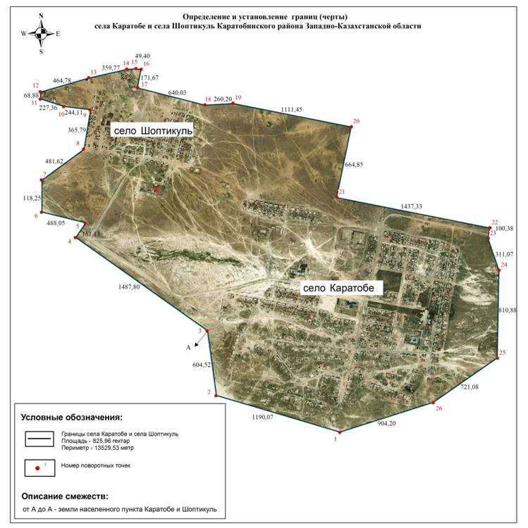

Приложение 2 к совместному
постановлению акимата
Каратобинского района
от 22 декабря 2020 года № 191
и решению маслихата
Каратобинского района
от 22 декабря 2020 года № 52-6
Граница (черта) села Актай-сай Каракульского сельского округа Каратобинского
района

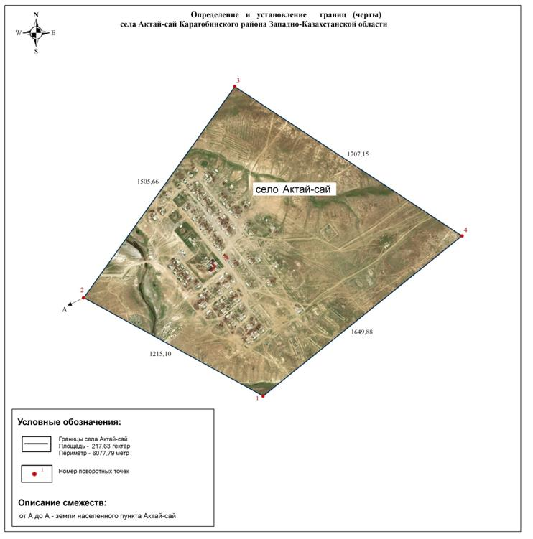

Приложение 3 к совместному
постановлению акимата
Каратобинского района
от 22 декабря 2020 года № 191
и решению маслихата
Каратобинского района
от 22 декабря 2020 года № 52-6
Граница (черта) села Егиндикуль Егиндикульского сельского округа Каратобинского
района

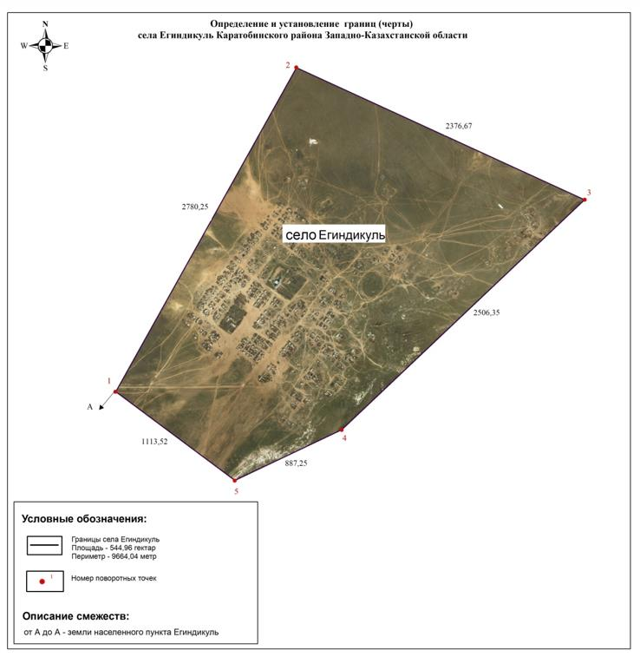

Приложение 4 к совместному
постановлению акимата
Каратобинского района
от 22 декабря 2020 года № 191
и решению маслихата
Каратобинского района
от 22 декабря 2020 года № 52-6
Граница (черта) села Ушагаш Каратобинского сельского округа Каратобинского
района

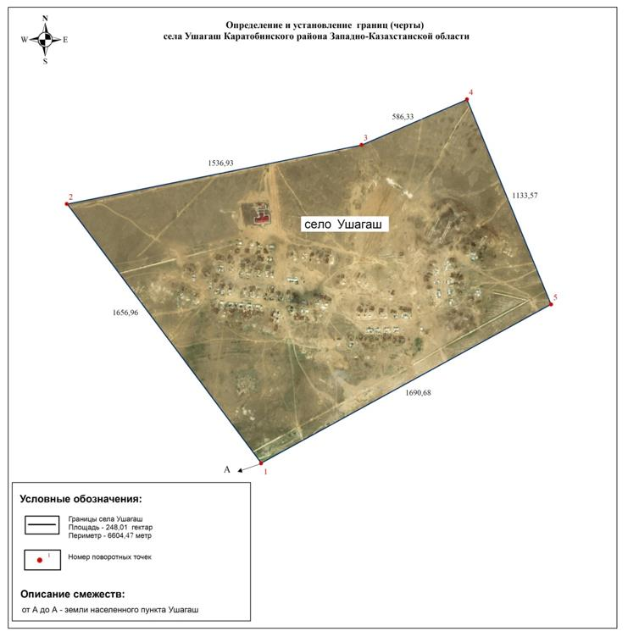

Приложение 5 к совместному
постановлению акимата
Каратобинского района
от 22 декабря 2020 года № 191
и решению маслихата
Каратобинского района
от 22 декабря 2020 года № 52-6
Граница (черта) села Коржын Аккозинского сельского округа Каратобинского района

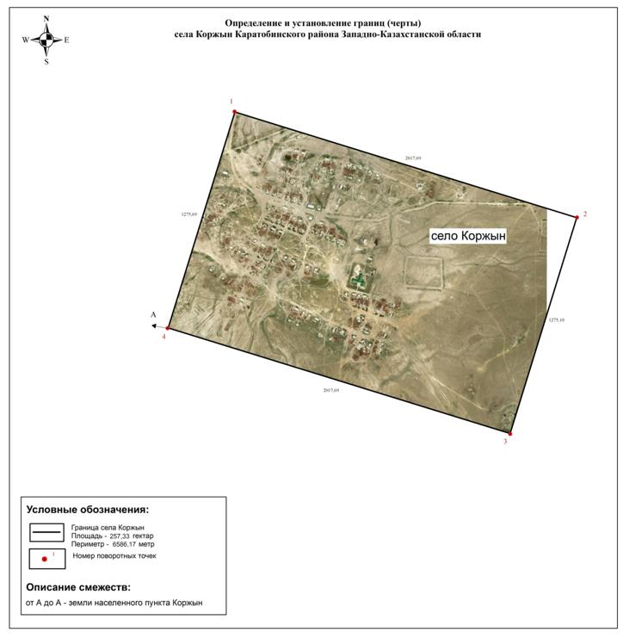

Приложение 6 к совместному
постановлению акимата
Каратобинского района
от 22 декабря 2020 года № 191
и решению маслихата
Каратобинского района
от 22 декабря 2020 года № 52-6
Граница (черта) села Сауле Саралжинского сельского округа Каратобинского района

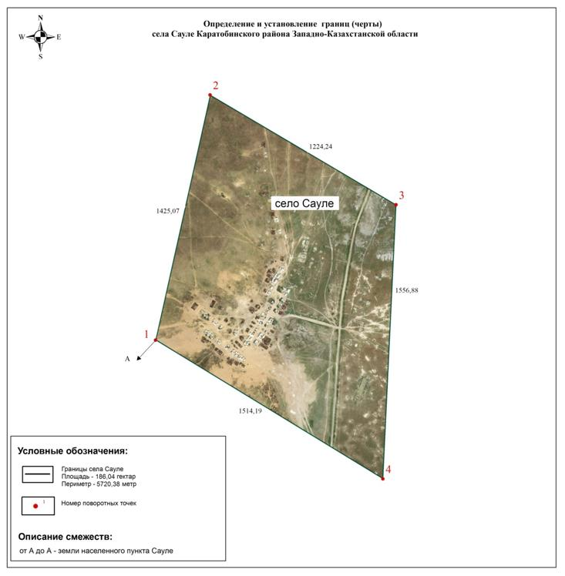

Приложение 7 к совместному
постановлению акимата
Каратобинского района
от 22 декабря 2020 года № 191
и решению маслихата
Каратобинского района
от 22 декабря 2020 года № 52-6
Граница (черта) села Косколь Коскольского сельского округа Каратобинского района

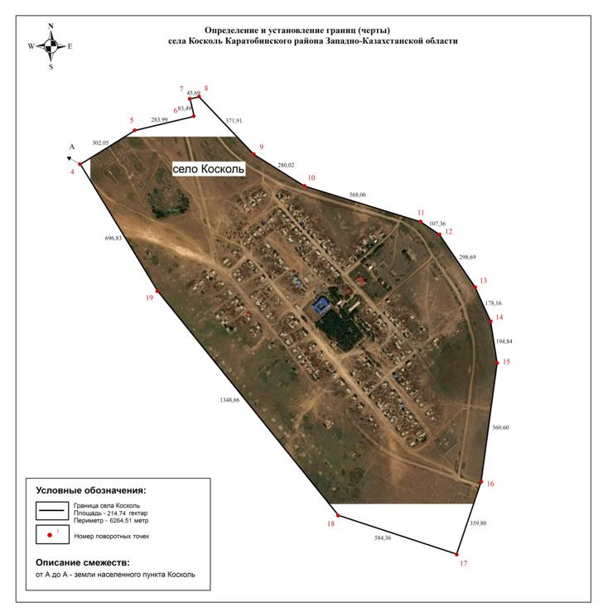

Приложение 8 к совместному
постановлению акимата
Каратобинского района
от 22 декабря 2020 года № 191
и решению маслихата
Каратобинского района
от 22 декабря 2020 года № 52-6
Граница (черта) села Сулыколь Сулыкольского сельского округа Каратобинского
района

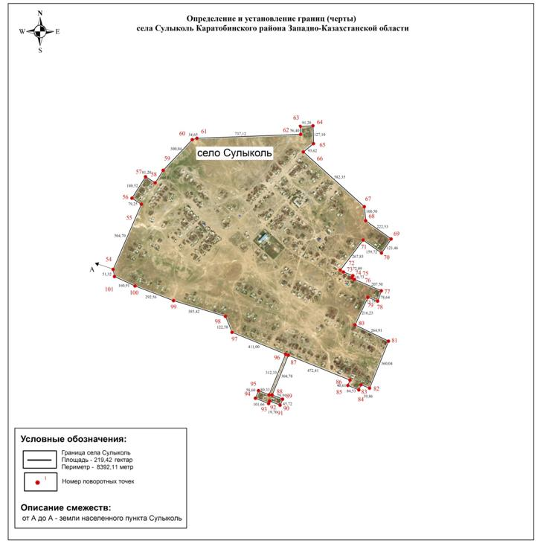

Приложение 9 к совместному
постановлению акимата
Каратобинского района
от 22 декабря 2020 года № 191
и решению маслихата
Каратобинского района
от 22 декабря 2020 года № 52-6
Граница (черта) села Соналы Каратобинского сельского округа Каратобинского
района

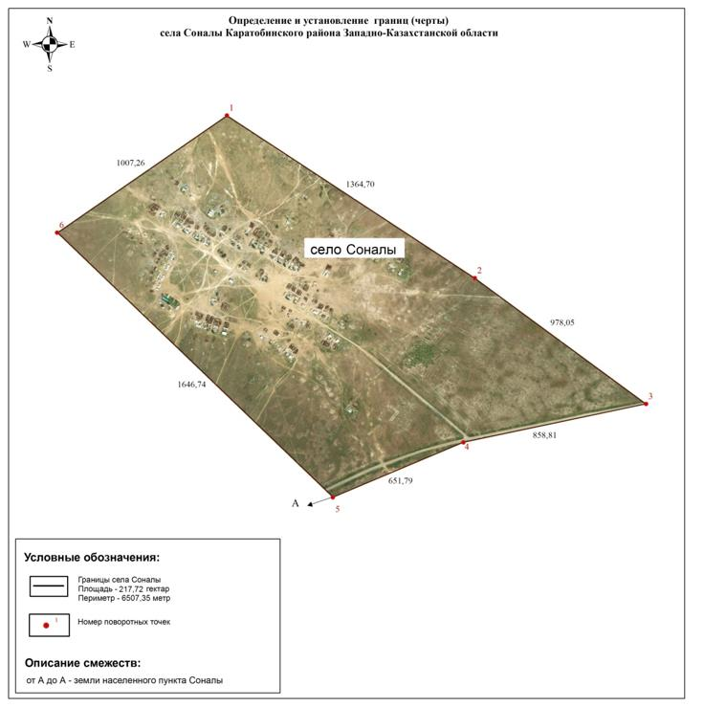

Приложение 10 к совместному
постановлению акимата
Каратобинского района
от 22 декабря 2020 года № 191
и решению маслихата
Каратобинского района
от 22 декабря 2020 года № 52-6
Граница (черта) села Каракамыс Саралжинского сельского округа Каратобинского
района

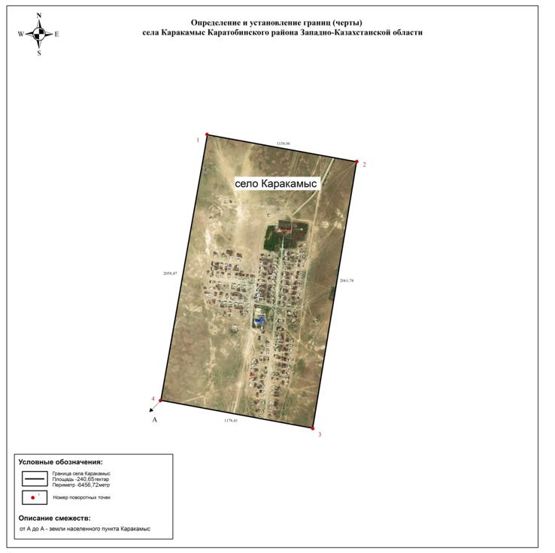

Приложение 11 к совместному
постановлению акимата
Каратобинского района
от 22 декабря 2020 года № 191
и решению маслихата
Каратобинского района
от 22 декабря 2020 года № 52-6
Граница (черта) села Жусандой Жусандойского сельского округа Каратобинского
района

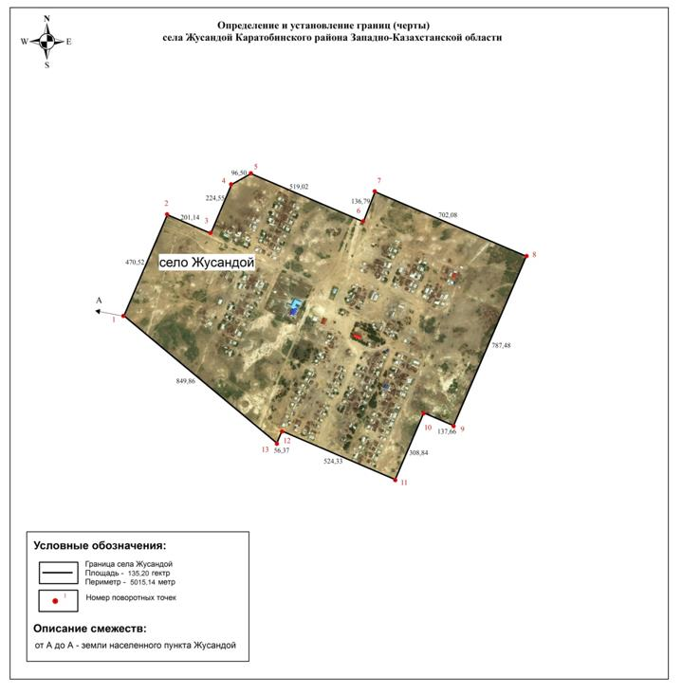

© 2012. РГП на ПХВ «Институт законодательства и правовой информации Республики Казахстан» Министерства юстиции Республики Казахстан

